【弱智的PIC教程之9】
点亮LED之③改变状态
【回顾】上一讲我们说过，只要改变寄存器PORTB的值，就能改变LED的亮灭状态。下面我们就正热打铁，来验证一下。
请跟随我一步一步来做。
- 运行MPLAB IDE，主菜单→Project→Open→打开LX1_LED.MCP，这个项目我们在第2讲中用过。
- 调整版面，显示项目管理器LX1_LED.mcw，方法是：主菜单→View→勾选Project,如果已经显示出来这跳过这一步
- 调整版面，显示LX1_LED.asm编辑框，方法是：双击项目管理器中的LX1_LED.ASM，如果已经显示出，则跳过这一步。画面如下：
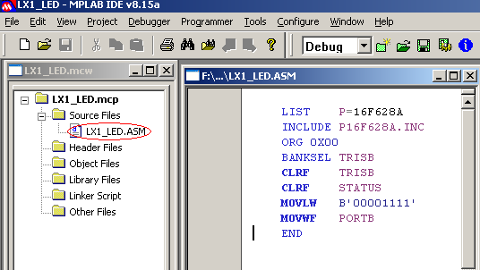
- 设置仿真工具。主菜单→Debugger→Select Tools→Proteus VSM。弹出UNTITLED.DSN对话框，如下图。
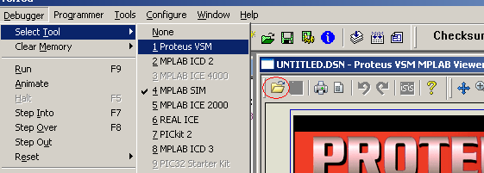
- 点击UNTITOED.DSN对话框中的工具图标：文件夹，打开同目录下的LX1_LED.DSN文件
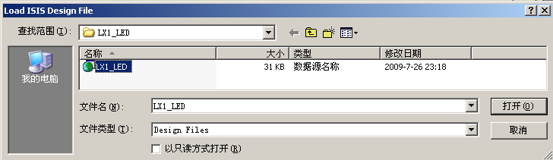
- 此时，MPLAB IDE上会增加一些工具图标，如下图：
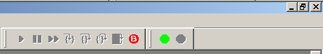
完成后，显示如下画面：
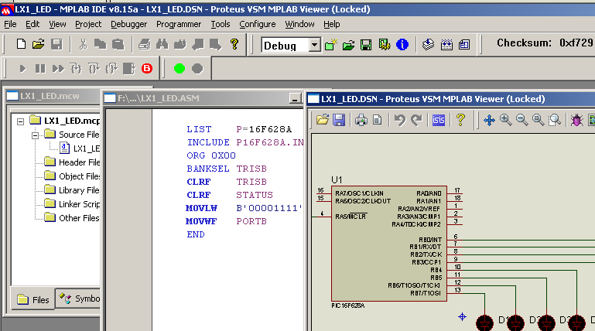

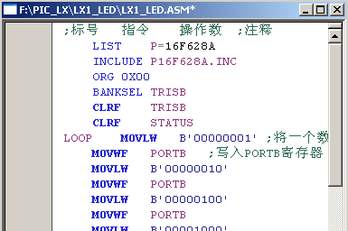
- 删除源程序：将鼠标点击LX_LED.ASM编辑中，上图中间的那个框框。删除全部。按Ctrl+A、Del键。
- 植入新程序：用Excel打开本教教程附件“LX1_LED源代码.xls”文件之“无延时”页面，拷贝全部内容，复制到LX_LED.ASM编辑器中。如右图：
- 重新编译，按Ctrl+F10，如果出错，请检查错误。
- 打开Watch窗口：主菜单→View→Watch，参照第5讲，在Symbol Name中分别输入WREG和PORTB，注意一定要大写。调增列宽，并显示十六进制、十进制、二进制，如下图：
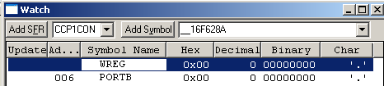
- 联机，让MPLAB IDE与PROTEUS联机运行，方法：点击工具栏绿色圆形图标，使红色圆点显示。如下图：
- 单步运行。激动人心的时刻到了，点击“复位”按钮一次，再点击“单步”按钮多次，让程序一步一步运行，观察各窗口之间的变化。
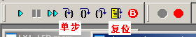
观察Watch中PORTB的变化
观察Proteus窗口中LED的变化，以及单片机端口上的红、蓝显示的变化。
【提示】运行中如果RB4端口的LED不亮，请做如下修改：主菜单→Cofigeure→Configure Bits，将Configuration Bits set in code勾选取消，将低压编程设置为禁止，即Low Voltage Program项设置为Disable。
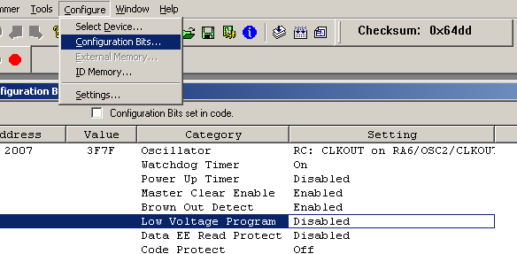
【作业】读者可以尝试修改程序中MOVLW后面操作数的值，让LED按你的意识显示。

最后修改：2009-8-12 9:55

